**«Правила дорожного движения обязан знать каждый»**

Проблема обучения дошкольников безопасному участию в дорожном движении актуальна и современна, её решение помогает сформировать у детей систему знаний, осознанных навыков безопасного участия в дорожном движении, и как следствие – снижение дорожно-транспортных происшествий с участием детей. Актуальность темы связана еще и с тем, что у детей дошкольного возраста отсутствует защитная психологическая реакция на дорожную обстановку, которая свойственна взрослым. Желание постоянно открывать что-то новое, непосредственность часто ставят их перед реальными опасностями, в частности на улицах. Учитывая особую значимость данной темы, 15 января 2021 года в МБДОУ ДС №28 города Кузнецка был проведен КВН в группах № 10, №11 на тему: «Правила дорожного движения обязан знать каждый».

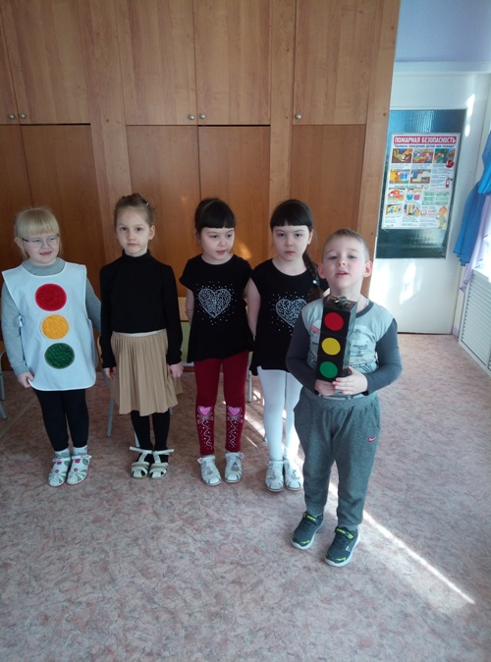 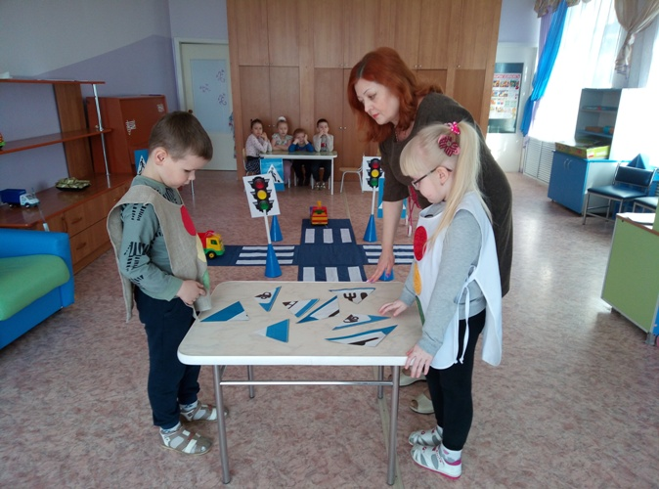

В ходе КВН дети отгадывали загадки о видах транспортных средств, дорожных знаках, отвечали на вопросы. В игровой форме дети закрепили знания о правилах дорожного движения, видах транспортных средств, дорожных знаках, видах переходов, сигналах светофора. Воспитанники в ходе игры показали свои знания и умения ориентироваться на улице, обыграли различные дорожные ситуации, с которыми ежедневно приходится сталкиваться на дорогах родного города.

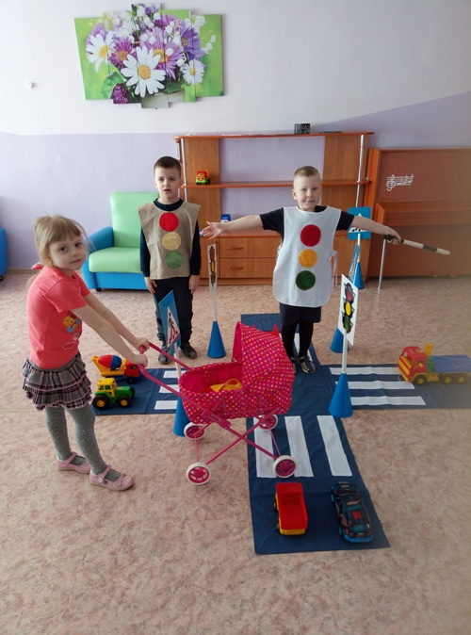 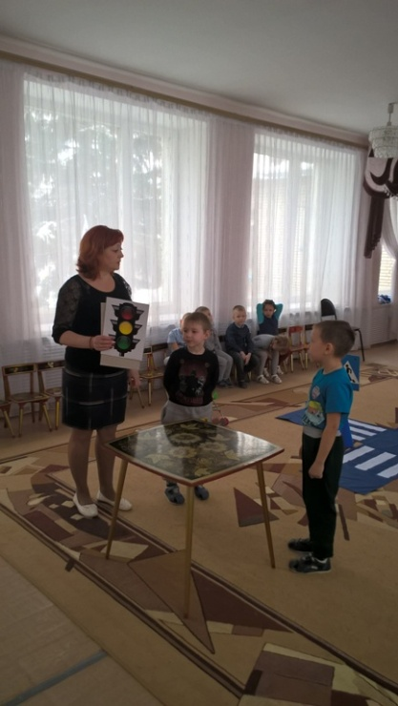

Капитаны команд рассказали о том, какие виды светофоров они знают, а также как должны вести себя пешеход и водитель во время дорожного движения. Воспитатель Козина Татьяна Геннадьевна поиграла с детьми в игру «Регулировщик». А дети представляли себя пешеходами и старались соблюдать все правила дорожного движения. Затем провела с детьми блиц-опрос о дорожных знаках Курганова Ирина Анатольевна. В конце увлекательной игры воспитатели обеих групп оценили обе команды равносильными и сказали, что обе команды отлично справились со всеми заданиями и, конечно же, победила дружба.

Все участники остались довольны весёлой игрой и своими знаниями.

В ходе мероприятия все получили эмоциональный заряд положительной энергии, закрепили правила дорожного движения! Ещё раз подытожили, что нужно быть внимательными на дороге и не подвергать себя и жизнь других участников дорожного движения опасности!

Роль ДОУ в предупреждении дорожно-транспортного травматизма велика, так как систематическая, целенаправленная, правильная воспитательная работа с дошкольниками создает прочный навык поведения детей на улице, помогает сохранить жизнь и здоровье ребенка, обеспечивает самостоятельность и осознанность поведения детей на улице. Провели и подготовила КВН воспитатели старшей группы №10, № 11 Козина Татьяна Геннадьевна и Курганова Ирина Анатольевна.